Prosegue la raccolta fondi pro-terremotati della Protezione civile
Casatenovo

Venerdi' 8 maggio i volontari del CORPO VOLONTARI PROTEZIONE CIVILE DELLA BRIANZA sono stati invitati a Milano nel locale Younitecafe dove il Designer Giuseppe SPADA residente a Barzanò prosegue la mostra grafica di copertine per CD da lui realizzate per i piu' grandi cantanti italiani.
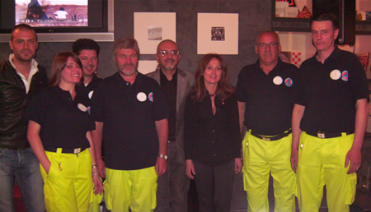
Al centro tra i volontari, Giuseppe Spada con la moglie Antonella De Chiara
e a sinistra Daniele Battaglia
L'incontro, a cui erano presenti numerosi personaggi dello spettacolo, è stata l'occasione per consegnare ai volontari un contributo a favore dei terremotati dell'Abruzzo. Si ricorda che i cittadini possono continuare a effettuare donazioni tramite: versamenti o bonifici specificando la causale "TERREMOTO ABRUZZO" sul c/c 10987 aperto dai volontari presso la Banca Popolare di Milano Filiale di Casatenovo cod.iban IT35K0558451120000000010987

